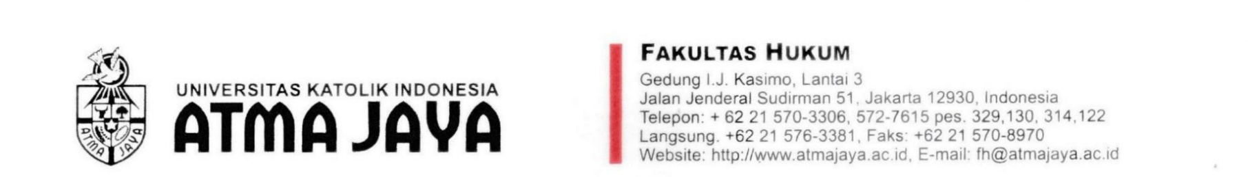
Jakarta, 29 November 2023
Nomor : «F32»/III/FH.Kaprodi-PP.80.03/11/2023
Perihal : Permohonan Wawancara

Kepada Yth.
«Nama_Lengkap_Yang_Dituju_Pimpinan_Lemba1»
«Jabatan1»
«Jabatan»«Nama_Tempat_LembagaInstansi1»
«Alamat_Lengkap_LembagaInstitusi1»

Dengan hormat,
Dengan ini kami menerangkan bahwa:
Nama | NIM | Nomor Telepon
«Nama_Lengkap_sesuai_KIM1» | «NIM1» | «Nomor_HP1»

Adalah benar mahasiswa Fakultas Hukum Unika Atma Jaya Jakarta yang terdaftar pada Semester Ganjil tahun 2023/2024. Melalui surat ini, kami mengajukan permohonan kepada Bapak/Ibu untuk menerima mahasiswa tersebut guna memenuhi tugas mata kuliah: «Tugas_Mata_Kuliah» yang diampu oleh «Nama_Dosen» untuk melakukan wawancara dan mengambil data/menyaksikan persidangan guna membuat laporan/rangkuman dengan tema «Tema_Wawancara».

Demikian surat ini kami sampaikan. Atas perhatian dan kerjasamanya kami mengucapkan terima kasih.
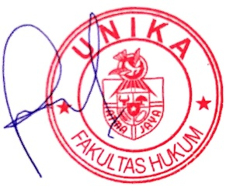
Salam hormat,

Feronica, S.H., M.H.
Kepala Program Studi Hukum

